4.1.2020
Deniz Yavuz - Antrakt
2019 yılında, sayılarla Türkiye sinema vizyonu
2019 Vizyon Raporu © / 4.1.2019 – 2.1.2020

2019 yılında Türkiye sinema gişelerinde 52 haftalık gösterim periyoduyla, sinemasal (theatrical) gösterimler sonucunda;
59.303.303 adetlik bilet satışı ile 975.000.578 TL. hasılat elde edildi. Toplam satılan biletin 33.613.414 adedi ve bu satıştan 528.637.509 TL.’lik hasılat da Türkiye yapımı sinema filmleri tarafından gerçekleştirildi. 2019’da ilk kez gösterimi gerçekleşen yabancı filmler ile önceki yıllarda vizyon yapmış ve 2019’da gösterime devam eden yabancı filmlerden ise; 25.689.889 bilet satışı sonucunda 446.363.069 TL.’lik hasılat ortaya çıktı.

Yusuf Küçüköner , Melih Selçuk
Ayşen Gruda, Fuat İşhan
Turgut Arseven, Yalçın Menteş
Erdoğan Sıcak, Metin Kaya
Fuat Sanlı, Gülsen Doğancı
Necati Er, Cem Kaygusuz
Aytaç Arman, Naci Temel
Ertuğrul Akbay, Levent Beceren
Zafer Çika, Sema Yüce
Ümit Yesin, Sami Güçlü
Ayhan Ergürsel, Yakup Sancı
Aykut Işıklar, Hasan Karatay
Erhan Erzurumlu, Hüseyin Karakaş
Ertekin Dinçat, Dilber Ay
Adem Yavuz Özata, Yavuz Özkan
Eşref Kolçak, Ayten Kuyululu Ürkmez
Haktan Pak, İbrahim Balaban
Ergün Uçucu, Garip Özdem
Enis Fosforoğlu, Mevlüt Demiryay
Yusuf Atıcı, Derman İskender Över
Nejat Toksoy, Ayşe Çakar
Parkan Özturan, Zafer Özden
Yurdaer Altıntaş, Ahmet Doğa Kaygısız
Yalçın Gülhan, Gökhan İlknur Pamukçu
Haldun Ergüvenç, Cüneyt Cebenoyan
Cengiz Sezici, Cumhur Atalay
Umur Bugay, Devran Çağlar
Cihan Baydur, Dinçer Sümer
Süleyman Turan, Laslo Rajk
Bülent Küçüközcan, Abdi Algül
Tarık Ünlüoğlu, Uğur Cevahir
Mehmet Şafak Türkel, Turgay Necipoğlu
Özdemir Nutku, Yıldız Kenter
Jale Birsel, Barış Ören
Salim Başol Özyayla, Hale Akınlı
Tonguç Yaşar, Ethem Arda
Tunç Başaran, Ercan Kont
Ahmet Fadıl Güç, Base Doğan.

Yolu sinemadan geçmiş, anılar biriktirdiğimiz,
aynı ortamlarda nefes aldığımız
değerli sanatçıları ve emekçileri
saygıyla hatırlıyor ve raporu her birinin
derin anısına saygıyla adıyoruz…

Derbilerin yılında gişede hüsran
Gişe hedeflerinin yıllık üç haneli bilet satışı sayılarına ulaştığı, umutların yeşerdiği, atılımların birbirini takip ettiği bir yıl olacaktı 2019. Olamadı. Büyük büyük problemler 2019 yılında sinema piyasasına hançerini sapladı. Dijital çağ, teknoloji gelişimi, hız derken kendisini korumayı başaramayan sinema vizyonu sevenlerini küstürdü ve sinemaseverleri kendisinden daha küçük vaatleri olan rakiplerine kaptırdı. En azından yılı bitirdiğimizde sinemaya giden biletli izleyici sayısındaki düşüş bize bunu gösteriyor.
Geçmiş yıllarda Türkiye sinema gişelerinde satışlarıyla devleşmiş isimlerin de vizyon takviminde yer aldığı düşünülürse 2019 için ‘derbiler yılı’ benzetmesini yapmak da mümkün. Yılmaz Erdoğan, Cem Yılmaz, Şahan Gökbakar, Mahsun Kırmızıgül dörtlüsünün, Star Wars, Avengers, Hızlı ve Öfkeli yabancı serilerinin, ‘Ayla’ ve ‘Müslüm’ hızlı girişlerinin sahibi Dijital Sanatlar’ın üç filminin olduğu bir yıldan bahsediyoruz. Rağmen 60 milyon bandını aşamamış bir gişe toplamıyla karşı karşıyayız.
2019’da en çok bilet satışı gerçekleştiren film; Türkiye sinema piyasasının sinema işletmeciliği, film dağıtımı ve yapımcılık alanlarındaki hakimi Koreliler’in sinema dağıtım ortağı olduğu ‘7. Koğuştaki Mucize’ oldu. Yılın ilk üç ayında baş gösteren bir kriz esnasında Türkiye’de faaliyette olan Kore menşeili firmanın yetkilisinin önerisi ‘mevcut gişe değerlerini değiştirip yeni isimler ortaya çıkartacağız’ şeklindeydi. Kore firmasının dağıtım ortağı olduğu ‘7. Koğuştaki Mucize’ projesi iki buçuk aylık bir sürede beş milyonunun üzerinde bir satış adedine ulaşırken en yakın takipçisi dört milyonluk sınıra merdiven dayayan ‘Recep İvedik 6’ oldu.
Kesinleşmiş sayılarla raporun sayfalarında değineceğimiz yüzdesel değerlerden de görüleceği gibi 2019 sinema gişelerinin kayıp yılı oldu. Elde edilen toplam hasılatın bir takvim yılına göre normal bir artış göstermesi, bir biletin ortalama satış fiyatının 11-12 TL. bandından 16-17 TL. seviyesine geldiği düşünüldüğünde olumlu bir artış olarak bile tanımlanamamaktadır. Kaldı ki ülkenin ekonomik yapısı, işletme maliyetlerindeki artışlar, döviz, lira dengesi ve enflasyon gibi değerlerle toplam hasılat üzerinden yapılacak bütün hesaplamalar da tabloyu karartmaktadır.
Elbette piyasa kendi gelir gider dengesini oluşturacak bu noktada girişimlerde bulunacaktır. Türkiye’de bir bilet fiyatı bir çok ülkeye göre yine düşüktür. Yapımcı, sinemacı arasındaki iş birliği dijital gösterim koşullarına göre en verimli şekilde güncellenmemiştir. Türkiye’de 35 mm., fiziksel film dönemindeki dağıtımcılık anlayışı sürmekte ve bu anlayış, çağın gereksinimlerine ayak uyduramadıkça, seyirci kaybına yol açan diğer başlıklarla birlikte önümüzdeki yıllarda da fireyi destekleyecektir.

On milyondan fazla bilet nerede?
70, 3 milyonluk 2018’e göre 2019, on bir milyon bilet kaybı yaşadı. Neden? Ülkenin ekonomik ve siyasi zeminiyle bağlantılı olarak sebeplerden ilki artan maliyetler. Bilet fiyatlarındaki artış son on yıldaki olağan, müdahalesiz artışlarının üzerinde bir zam alarak sinemaseverler üzerinde ve cebinde olumsuz bir algı oluşturdu. Önceki yıllarda sürümden kazanmayı hedefleyen sinema işletmeleri kaçınılmaz olarak ticaret sınırlarını aşan uygulamalarıyla yapımcılarla yaşanacak krizi tetikledi ve sürecin sonunda en büyük etkinin vatandaş üzerinde ortaya çıkacağı bir yasalaşma meselesini gündeme soktu. Süreç sonunda Türkiye sineması eğlence piyasası sert sınırları olan bir yasa ile hareket alanını daraltmış oldu. Lokal, butik ve bağımsız sinema işletmelerinin yaşaması olanaksız hale gelirken, yapımcılar ise daha az sinemaseverle en yüksek hasılatı elde etmenin, maliyetlerini amorti etmenin stresini yaşamaya başladı. Gerçek şu ki bir çok ülkede kişi paşı sinemaya gitme oranı artarken Türkiye’de (per capita) bu değer yerle yeksan olmuş durumda.
Kaldı ki kişi başı değerlemeler direkt olarak salt nüfus sayısı üzerinden yapılmamalıdır. Türkiye’de sinema izleyicisi olabilecek potansiyel insan sayısı 70 milyon civarındadır. 70 milyonluk potansiyel film tarzlarına göre de kırılmaktadır. Antrakt’ın sinemadan çıkan izleyicilerle birebir Türkiye genelinde gerçekleştirdiği sormacaların sonucunda bir bireyin yılda sinemaya gidiş ortalaması on ikidir. (2018 yılı sonucu) Bu verilerden hareketle Türkiye’de sinemaya gitme alışkanlığı olan insan yüzdesi 2019 nüfusuna göre %7,3’tür. Türkiye’de sinemaya gidenlerin yıllık sinemada film izleme sıklıklarının arttırılmasından önce sinemada film izleme alışkanlığı olmayan ya da az olan nüfusun hedeflenmesi gerekmektedir.
Son iki yılda (2018-2019) bilet satışlarındaki çocuk filmleri oranı hızla artmaktadır. Yetişkinler için yapılan ve sunulan içerik sayıları artmakta, bununla beraber içeriklerin izlenebileceği mecralar da çoğalmaktadır. Yapımcıların sinema perdesi için, yetişkin izleyiciyi hedeflediği benzersiz içerik üretiminin gerçekleştirilmesi elzemdir. Birbirini tekrarlayan, özellikle korku ve komedi filmleri de gişedeki rafine izleyicinin kaybolmasındaki diğer bir sebeptir. Bu filmlerin sıradanlığının yanı sıra benzerlerine dahi anlık olarak sinema dışı mecralarda hem de bedelsiz ulaşılıyor olması bu durumun cabasıdır… Efektleriyle, izleme kalitesiyle, sosyalleşme olgusunun avantajıyla ve prodüksiyon içeriğiyle, potansiyel hedef kitlesine saygı gösteren içerikler eşliğinde sinema için umut hep vardır.
Evet, internet ve video paylaşımları, dijital içerik servisleri ve televizyonlar daha fazla kazanç uğruna şimdi gözünü kurgusal içeriklere dikmiştir. Rağmen, bu hoyratlık nitelikli içerikten çok sıradanlığı desteklemekte ve dijital iletim servisi veren mecralar arasında bir rekabeti var etmektedir. Sağlıklı ve bağımsız ölçümlerin yapılmadığı bu verilerin kendi piyasasıyla paylaşılmadığı ve gizlendiği bir ortamdan gelişime dönük analizler çıkaramayacağınız gibi kandırmaya ve günü kurtarmaya devam ederek gelecekteki daha büyük erozyonların tetikçisi olursunuz.
Sinema yok olabilir, yeniden doğacaktır
Küresel olarak bakıldığında teknolojik araçların hayatı kolaylaştırdığı, her gün yeni bir icadın denendiği, üretimin geride kaldığı, deposal verilerin işe koşturulduğu günümüzde, tüketim ve bu tüketimin bireylere göre avantajlarının geçer akçe olduğu bugünlerde sosyalleşme, vicdan, anlayış gibi kavramlar ne yazık ki gözde değil. İlk bilen olmak, ilk gören olmak, ayrıcalık, ön sıra, hızlı erişim, şanslı kişi mefhumları çağımızın yıldızları denebilir. Buna bağlı olarak da sinemanın bireylere sunacağı kaliteli izleme önerileri, büyük ekranlar ve bunlara benzer bir yığın kas gücü efora dayalı teklif hiç cazip değil. Günümüzde ekrana çağırılan değil ekranlarına gönderilen bir potansiyel tüketici var ve bu giderek artıyor. İşte bu sebeple sinema ve benzer aktiviteler, ‘gel’ diyen ‘çağıran’ sunumlar yakın gelecekte yok olabilir. Ne var ki bu sürecin ardından sonraki nesillerin hızlı tüketimden bıkıp kaliteli içeriklere koşacakları, bu içerikleri tercih edecekleri onlar için ‘yenilik’ olacak bu mefhumların yaşanacağı günler olacaktır. Sinema yok olabilir, yeniden doğacaktır.
Deniz Yavuz

2019’da 52 hafta, 364 günden oluşan sinema vizyon takvimi
4 Ocak 2019 Cuma günü başlayan ve 2 Ocak 2020 Perşembe gecesi gerçekleşen son seansların ardından 52 haftalık sinema vizyon takvim yılı geride kaldı. 2019, bir önceki yıla 3 gün kendi takvim süresinden verirken 2021’de sinema vizyon takvimi, en son 2016 yılında olduğu gibi 1 Ocak 2021’de başlayıp 30 Aralık 2021’de sona erecek. 2019 yılı verileri 52 hafta üzerinden değerlendiriliyor. Yeni milenyumun 20. sinema vizyon takvimi 3 Ocak 2020 Cuma günü başlayıp 31 Aralık 2020 Perşembe günü, 52 haftalık gösterim periyodunun ardından tamamlanmış olacak.
Türkiye’de sinema filmlerinin değişim ve vizyon başlangıç günü cuma. Türkiye’de 80’li yıllara gelinene dek düzensiz, kimi yıllarda da pazartesi günü olarak kayıtlarda yer alan sinema filmlerin başlangıç günü dünyada da genellikle cuma ve perşembe olarak kullanılmaktadır. Büyük çaplı sinema endüstrileri; Amerika Birleşik Devletleri, Çin Halk Cumhuriyeti, Hindistan’da Türkiye’de olduğu gibi filmler sinema programlarında Cuma günleri değişiklik gösterirken gösterim periyodu olarak cumadan perşembeye kadar olan 7 günlük dilimi seçiyor. İncelediğimiz 100 ülkenin 36’sında yeni filmler cuma, 57’sinde ise perşembe günü perdede boy gösteriyor. Almanya, Avustralya, Brezilya, Güney Kore, Rusya, Yunanistan ve İtalya hafta değişim günü olarak perşembeyi tercih eden ülkelerden. Fransa, Mısır, Belçika’da ise hafta yeni filmler için çarşamba günü başlıyor.
Sinemalara ilk kez konuk olan film sayıları
2019’da Türkiye sinemalarında 401 adet uzun metrajlı film gösterime girdi. Bu filmlerin her biri en az 7 gün boyunca bilet satışı eşliğinde en az bir sinema perdesinde vizyona çıkartılarak sinema izleyicisiyle buluşturuldu. Türkiye sinema yaşamında 400’ün üzerinde yeni filmin izleyiciyle buluşması 50’yıl öncesine kadar uzanıyor. Kayıtlı film arşivi çalışmalarını 1985 yılına kadar tamamlayan Antrakt’a göre 2018’de ulaşılan 426 toplamı yeni milenyumun ve son 30 yılın en yüksek seviyesi.
2019’un 401 yeni filminin 148 tanesi Türkiye yapımı olarak kaydedilirken 253 yabancı menşeili film de sinemaseverlerle buluştu. Vizyona çıkan 148 Türkiye yapımı filmin dışında 2019’da çekimi tamamlanan ve gösterime girmeye hazır toplamda 43 yerli film daha yapıldı.
1990 yılından 2019’un son gösterim haftasına kadar Türkiye’de 7.293 adet sinema filmi vizyona çıkarıldı. Bu filmlerden 1.539 tanesi Türkiye yapımı olarak kaydedilirken 5.754 yabancı sinema filmi sinemaseverlerle beyazperdede buluştu. 2019’da bir önceki yıla oranla vizyona çıkan yeni film sayısında %6’lık bir düşüş gerçekleşti.

Geniş bir yelpazeden 401 yeni sinema filmi
Geçen yıl sinemalar 401 yeni filme ev sahipliği yaptı. Bu filmlerden 59 tanesi animasyon - çizgi türünde 336’sı ise kurgu sinema projesiydi. 2019’un vizyon filmleri tarzlarına göre incelendiğinde 104 drama, 66 komedi, 70 aksiyon, 75 korku, 20 biyografi ve 7 tane de belgesel filme rastlanıyor. Bir önceki yıla göre korku ve animasyon tarzındaki filmlerde artış olurken komedi içerikli yapımlarda büyük bir düşüş gerçekleşti. 2018’de 49 adet animasyon, 60 tane de korku tarzında film vizyondaydı.
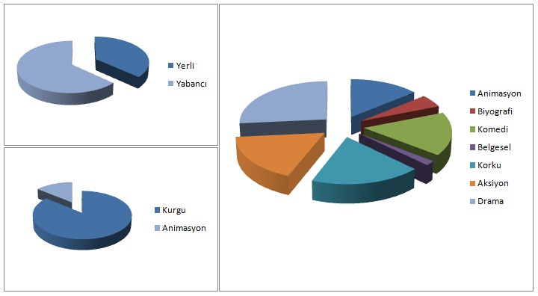
Vizyona çıkartılan filmlerin toplam süresi 41.353 dakika olarak not edildi. Toplamda 689 saatlik bir içeriğin perdeye yansıdığı 2019’da 29 gün boyunca aralıksız izlenebilecek bir film ortaya çıktı. Yerli filmlerin toplam süresi 14.578 dakika olurken ortalama bir Türkiye yapımının süresi 99 dakika oldu.
Vizyon filmlerinin 201 tanesi gösterime girdiği yıl tamamlanırken, 178 adedi 2018 yapımı, 22’si de 2017 ve önceki yıllarda yapıldı.
Türkiye yapımı sinema filmlerinin tarzlarına göre sayıları son yıllara göre incelendiğinde konuların dağılmadığı gözlendi. 2019’da Türkiye yapımlarında komedi ve drama tarzları ağırlıktaydı. Korku tarzındaki içerik de son üç yıl ortalamasını yakalamayı başardı. 4 adet belgesel sinema filmi, 2 tane de biyografik kurgu ile karşılaşan sinemaseverler, içeriği doğrudan korku ve gerilim olan 36 deneyimi perdede izledi. 2019’da 6 adet animasyon filmde Türkiye yapımcılığında tamamlandı ve vizyona çıkartıldı.

Filmlerin gösterime girdiği aylara göre dağılımlarına bakıldığında en çok yeni filmin geçen yıl da olduğu gibi mart ayında vizyona çıktığı gözlemleniyor. Geçen yılın ilk ayında 29 yeni sinema filmi salonlara konuk olurken mart ayında 41 yapımın vizyona çıkarıldığını görebiliyoruz.

36 ülkeden filmler
Geçen yıl Türkiye yapımı 147 filmin yanı sıra 35 ülkeden çeşitli tarzlarda sinema filmleri beyazperdeye konuk oldu. Amerikan yapımları bir önceki yıla göre 11 film azalırken 96 toplamına ulaştı. Vizyona çıkan Çin Halk Cumhuriyeti ve Almanya ana yapımcılı filmlerde 2018 yılına göre büyük oranda artış oldu. Pakistan, Peru, Brezilya, Macaristan, Azerbaycan, İsviçre, Kolombiya ve Kuzey Makedonya yapımı filmleri de 2019’da izleme fırsatı sunuldu.
 | 2019 | 2018
Türkiye | 148 | 176
Amerika Birleşik Devletleri | 96 | 107
İngiltere | 27 | 34
Fransa | 25 | 20
Çin Halk Cuhuriyeti | 14 | 8
Almanya | 13 | 8
İspanya | 7 | 5
İtalya | 7 | 7
Rusya | 7 | 8
Kanada | 6 | 8
Güney Kore | 5 | 2
İrlanda | 5 | 3
Belçika | 4 | 1
İsveç | 3 | 1
Japonya | 4 | 1
Avustralya | 2 | 5
Avusturya | 2 | 2
Danimarka | 2 | 2
Finlandiya | 2 | 1
Hindistan | 2 | 2
Hollanda | 2 | 1
İsviçre | 2 | 0
İzlanda | 2 | 1
Kolombiya | 2 | 0
Azerbaycan | 1 | 0
Brezilya | 1 | 0
Çekya | 1 | 1
Güney Afrika | 1 | 1
İran | 1 | 1
Kuzey Makedonya | 1 | 0
Lübnan | 1 | 1
Macaristan | 1 | 0
Pakistan | 1 | 0
Peru | 1 | 0
Şili | 1 | 1
Yunanistan | 1 | 1

Amerikan stüdyo filmleri 2019’da satışlarını arttırdı
Dünya çapında dağıtımı yapılan yüksek bütçeli projelerin sahibi Amerikan stüdyolarının 2018 mesaisi bir önceki yıla göre oldukça parlaktı. Altı büyük Amerikan film yapım stüdyosunun dağıtımında olan filmler Türkiye’de 2018 yılına göre yıllık hasılat toplamına bakıldığında %25 artış gösterdi. Disney, Fox, Paramount, Sony, Universal ve Warner Bros. 2018 yılında 62 filmi Türkiye’de vizyonla buluştururken bu stüdyolar 2019’da 55 film ile sinemalardaydı. Altı stüdyodan üçü bir önceki yıla göre hasılat ve yabancı film hasılat - gişe yüzdelerindeki oranlarını az da olsa arttırırken Paramount, Fox ve Universal’de aynı oranlarda düşüşler yaşandı. 2019’da altı lider Amerikan stüdyosu toplam bilet satışının %35,35’ine ulaşırken yabancı sinema filmleri bilet satışı toplamının %74,22’sini kapladı.
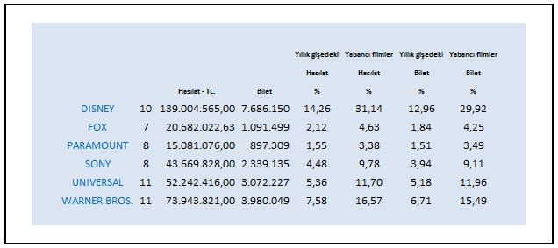
Bu tabloTürkiye’de 2019 yılında faaliyet gösteren film işletmecisi şirketlerin ve bu şirketlerin anlaşmalı olduğu yapımcı firmaların özel izniyle hazırlanmıştır. Raporda yer alan filmlerin ilgili bütün verileri, her filmin dağıtımcı, işletmeci, ithalatçı ve yapımcı firmasına aittir.
Çocuk sinemaseverler için birbirinden renkli 59 yapım
Altısı Türkiye yapımı 59 çizgi - animasyon - çocuk filmi geçen yıl sinema salonlarındaydı. 2019’da beyazperdeye yansıyan 59 çocuk filmine 10.638.214 adet bilet satıldı. 10,6 milyon adetlik bilet satışından 174,2 milyon TL.’lik hasılat elde edilirken Türkiye yapımı animasyonlar bu toplamın 56,2 milyon TL.’sini kasasına götürmeyi başardı. 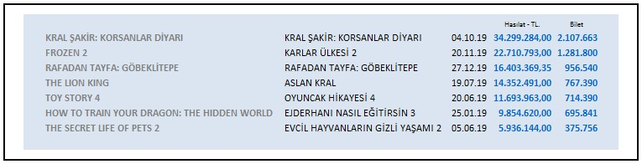2019’da en çok izlenen animasyon Türkiye yapımı oldu. 2 milyon sınırını aşan ‘Kral Şakir: Korsanlar Diyarı’, 1,3 milyonluk satışa dayanan ‘Frozen 2’ ve 956 bin’lik bilet satışı sayısı ile ‘Rafadan Tayfa 2: Göbeklitepe’ -2019 yılında sadece bir hafta vizyonda olmasına rağmen- yapımcılarının yüzünü güldürdü. 2019’da üç yüz binlik bilet satışı sınırını aşan yedi animasyon film bulunuyor.
Türkçe dublajlı 92, 3D özellikli 39 film
Vizyona çıkan 253 yabancı filmin 92 tanesine Türkçe dublaj yapıldı. Bu filmlerden 2019 yılında 327 milyon TL. hasılat elde edilirken 18.727.874 adetlik bilet satışı gerçekleştirildi. 2019’da vizyona çıkartılan 253 yabancı filmin %36’sına Türkçe dublaj yapıldı. 2019’un gişelerine üç boyutlu filmler 259 milyon TL. gönderdi. 3D’ler 14.692.738 adetlik yıllık bilet satışını 39 filmle gerçekleştirdi.
Bakanlık destekli filmlerden 17 milyon TL.’lik hasılat
Kültür ve Turizm Bakanlığı’nın Sinema Genel Müdürlüğü ilgili komisyonların toplantıları sonucunda 2019 yılında da uzun metraj, kısa metraj, animasyon ve proje bazlı parasal destekler sağlamayı sürdürdü. 2019 yılında Türkiye’de sinema salonlarında bilet satışı eşliğinde en az 7 gün vizyonda kalan 23 yerli yapımda bakanlık desteği bulunuyordu. Desteklenen bu filmlere bir gösterim takvim yılı içinde 914.171 adet bilet satışı gerçekleştirildi. Filmler gişedeki satışları sonucunda 17.229.884,20 TL’lik gelir elde etmeyi başardı.
Bakanlığın resmi parasal desteği ile gerçekleştirilen filmlerin halka ya da izleyiciyle buluşması esnasında çeşitli yükümlülükleri bulunuyor. Destekli filmlerin maddi yardımları iade etmeme hakkından faydalanabilmesi için yurt içi - yurt dışı festival gösterimleri, vizyonda (bilet satışı eşliğinde, bir sinema salonunda, en az 7 gün, afiş, ilan yayımı ve bildirim yaparak) gösterim gibi şartları yerine getirmesi gerekiyor. Belirtilen sürede gösterime sokulmayan ya da festival gösterim prosedürlerini yerine getiremeyen yapımların destekleri ile ilgili yeni yaptırım süreçleri başlıyor. Bu sebepten ötürü 2019 yılının özellikle son haftalarında -önceki yıllarda da olduğu gibi- iade muafiyetinden faydalanabilmek için sayısı 8 yapım tek kopya ile vizyon prosedürünü yerine getirerek 2019 yılı listesi içerisinde yer aldı.
Destekli filmlerin yıllık satışlara göre oranları hem hasılatta hem de bilet adedinde eşitlik gösterdi. Filmlerin yıllık bazda oranı yerli film satışlarına göre oranı %3, toplam bilet satışı sonuçlarına oranı ise hem hasılatta hem de bilet adedinde %5 oldu. Kültür ve Turizm Bakanlığı 2019 yılında vizyona çıkan 148 filmin %16’sıne maddi destek sağladı. Komedi filmi: ‘Cinayet Süsü’ 823.878 adetlik 2019 takvim yılı içindeki bilet satışı ile destekli filmlerin gişe lideri olmayı başardı. Bu film dışında 100 bin adetlik satış sınırını aşan , yapım olmazken 10 bin adetlik sınırı aşan 3 film oldu. Destekli 19 film vizyonda 10 bin bilet satışı sınırını aşamazken 14 yapım 1000’in altında kaldı.
2019’un gişe verileri ve filmlere göre sayılar
2018’de Netflix’ten de Amazon’dan da filmler izlenmişti. 2018’de Netflix bütün dünyada olduğu gibi pazarlama stratejisi ve şirket geleceği açısından ‘Roma’nın sinema gişe verilerini gizlemeyi tercih etmesi gibi bu yılda Amazon’un yapımcılığındaki The Aeronauts – Balon Pilotları adlı yapım yılın son ayında sinema vizyonu da yaptı ve bu verilerini açıklamayı tercih etmedi. Bakanlık desteği prosedürü gereği 8 film sadece 1 lokasyonda çok az izleyici ile vizyon macerasına başladı. ‘7. Koğuştaki Mucize’ büyük bir sürprizle beklentilerin de üzerine çıkarak 5 milyon bilet satışı sınırını geçti.
Kültür ve Turizm Bakanlığı Sinema Genel Müdürlüğü’nün SİSAY (Sinema İşletmecileri ve Yatırımcıları Derneği) ile gerçekleştirdiği ‘1 Milyon Bilet’ kampanyası da 2019’da da yürürlükteydi ve etkinlik kapsamında 4 film Türkiye’nin dört bir yanında çocuk izleyiciyle buluşturularak toplamda 989.773 çocuk - öğrencinin sinemaya gitmesi sağlandı. ‘1 Milyon Bilet’ kampanyasında gösterilen ‘Masal Şatosu: Sihirli Davet’ 258.374, ‘Konuşan Hayvanlar’ 279.252 adet, ‘Rafadan Tayfa Dehliz Macerası’ 288.544 ve ‘Keşif Çanakkale’ 163.608 adetlik bilet satışı gerçekleştirerek etkinliği tamamladı.
Sinemasal gösterim dışı (non-theatrical) film etkinliklerinden bir diğeri de Cinema Pink’in salonlarında gerçekleştirdiği operalardı. Dünya ile aynı anda canlı olarak yayınlanan bu operaları bir yıl içinde 100 TL.lik biletler eşliğinde 757 kişi takip etti. Cinemaximum sinemaları ise yılın ikinci yarısında bazı perdelerinde canlı maç yayını yaparken 8.527 biletin satıldığı ‘Metallica & San Francisco Symphony: S&M’, 60.437 biletin satıldığı ‘BTS World Tour: Love Yourself in Seoul’ ve 14.521 biletin satıldığı ‘Bring The Soul: The Movie’ özel etkinlik filmlerine perdelerinde yer verdi. Vizyon dışı etkinlikler olarak Başka Sinema’nın Çarşamba gösterimleri, Beyoğlu Yeşilçam sinemasının Vault programı ve Kadıköy Kadıköy sinemasının gerçekleştirdiği özel film gösterimleri de 2019’da sinemaseverlere alternatifler sunmayı sürdürdü.
2019 Toplam genel hasılat ve bilet satışı adedi toplamı
4.1.2019 Cuma günü başlayan ve 2.1.2020 Perşembe gecesi gerçekleşen son seansların ardından 52 haftalık sinema vizyon takvim yılı içerisinde birden fazla filmi işleten 20 oldu.
20 dağıtımcı firma toplamda 401 yeni sinema eserini Türkiye sinemalarına programladı. Daha eski yıllarda ilk gösterimini gerçekleştiren yapımların da her yıl olduğu gibi sinemalara dağıtımı yapıldı. (2019 yılı verilerine 1 Ocak 2020’de erken vizyon olarak sinemalara dağıtılan ‘Baba Parası’ ve ‘Ip Man 4: Final’ isimli filmlerin iki günlük bilet satış adedi ve hasılat verisi eklenmemiştir.)

2019 yılında Türkiye sinema gişelerinde 52 haftalık gösterim periyoduyla, sinemasal (theatrical) gösterimler sonucunda;
59.303.303 adetlik bilet satışı ile 975.000.578 TL. hasılat elde edildi. Toplam satılan biletin 33.613.414 adedi ve bu satıştan 528.637.509 TL.’lik hasılat da Türkiye yapımı sinema filmleri tarafından gerçekleştirildi. 2019’da ilk kez gösterimi gerçekleşen yabancı filmler ile önceki yıllarda vizyon yapmış ve 2019’da gösterime devam eden yabancı filmlerden ise; 25.689.889 bilet satışı sonucunda 446.363.069 TL.’lik hasılat ortaya çıktı.
Uzun süredir yerli sinema filmleri gişe hasılatı konusunda Avrupa lideri olan Türkiye bu başlıktaki oranını 2018 yılında %63’ile, Yeşilçam döneminden bu yana görülen en yüksek seviyeye taşımayı başarmıştı. 2019’da Türkiye sinema filmlerinin yabancı filmlere göre bilet satış adedi oranı ise %56,68 oldu. Bir önceki yıla göre yerli film bilet satışı adetleri %25’lik bir düşüş gösterdi. Bu düşüş hasılata bakıldığında aynı büyüklükte ortaya çıkmadı. Türkiye’nin ekonomik strateji ve durumundan ötürü 2017’den 2018’ye geçişte görülen %16’lık Türkiye yapımları gişe hasılatı artış oranı 2018’den 2019’a geçişte %3’lük bir düşüşe tabi kaldı.
Bir önceki yıla oranla bilet satış toplamında %16’lık bir düşüşle takvim yılını tamamlayan sinema gişeleri toplam hasılatta ancak %9’luk bir artış gerçekleştirebildi. 2018’e göre en büyük düşüş yerli filmlerde görüldü. Bu filmlere satılan bilet toplamı 2018’e göre %25 geriledi. Hasılatta ise kayıp %3’e ulaştı. Yabancı filmler bir önceki yıla göre hasılat toplam oranının %27 arttırırken, yabancı filmlere satılan bilet adedi toplamı neredeyse geçen 2018 ile aynı idi. (2019: 25.689.889 – 2018: 25.690.869)
Milattan sonra ikinci milenyumun ve son 30 yılın kayıtlı gişe verilerine (Antrakt ©) göre 2018’de ulaşılan yerli bilet satışı oranı en yüksek seviyedeydi. Türkiye yapımlarına satılan toplam bilet satışı adedi de aynı döneme bakıldığında en yüksek adetti. Türkiye’de 1950 - 1970 yılları arasında sadece İstanbul’da tek bir film için satılan 11 milyonluk bilet satışı kayıtları ile Türkiye genelinde ulaşılan 100 milyonluk bilet satışı toplamlarına Antrakt’ın titiz çalışmaları sonucunda ulaşıldı.
2019 yılında bilet satışında yaşanan bu gerileme son on yedi yılın en büyük düşüşü olarak kayıtlara geçti. 1991’den 1992’ye geçerken %21’lik bir düşüş yaşayan sinema gişeleri büyük bilet kayıplarından bir diğerini %17 ile 2001’den 2002’ye geçerken yaşamıştı. En son 2006’dan 2007’ye geçerken çift haneli bir yüzde oranında (%11) düşüş yaşayan sinema piyasası 2018 yılı sonunda %1’lik ve 2019 sonunda ise %16’lık bir kayıpla iki yıl üst üste hüsrana uğradı.
1990’dan bu yana geçen otuz yılda (1990-2019) Türkiye sinema gişelerinde 997.609.062 adet bilet satışı gerçekleşti.

2019’un gişe yıldızı filmleri
2019’un son çeyreğinde vizyona çıkan ‘7. Koğuştaki Mucize’ geçen yılın gösterim takvimi içinde ulaştığı 5.310.542 adetlik bilet satışı ile yılın zirvesine yerleşti. ‘Recep İvedik 6’ ise yılın döneminde gösterime girerek çok kısa bir periyotta ikincilikte yer alan diğer yerli yapım oldu. 2018’de sinema gişelerinde en çok bilet satışı gerçekleştiren filmlerin ilk on sırasına sadece bir yabancı film girebilmişti. Biten yılda bu kez dört yabancı yapım ilk onda kendisine yer bulmayı başardı.
2019’da 500 binlik bilet satışı sınırını geçen 28 film var. Geçen yıl aynı seviyeyi 33 film geçmeyi başarmıştı. 500 bin bilet ve 7,3 milyon TL.’lik hasılat seviyesini aşan 28 filmden 17’si yerli 11’i yabancı oldu. Geçen yıl bir gösterim takvimi yılı içinde 12 film bir milyon bilet satışı sınırını geçerken aynı seviyeyi geçen yıl 13 film olarak ortaya çıkmıştı.
4.1.2019-2.1.2020 Türkiye, en çok bilet satışı yapan yeni filmler / 500.000+
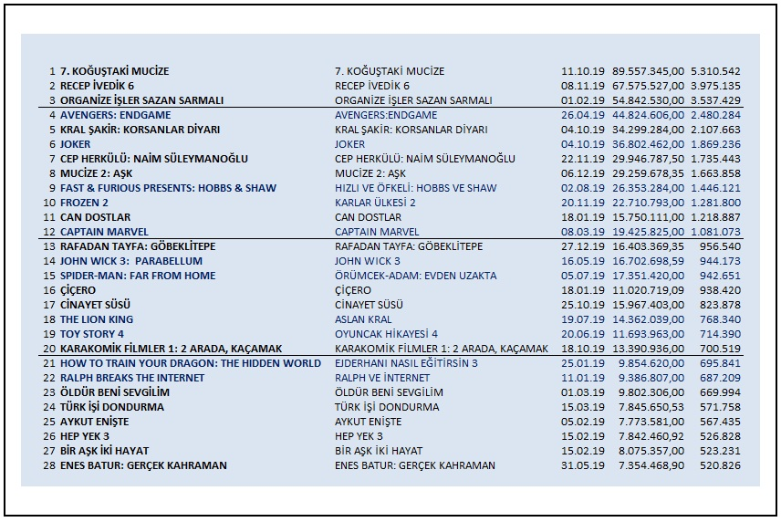

4.1.2019-2.1.2020 Türkiye, en çok bilet satışı yapan yeni yerli filmler / 150.000+
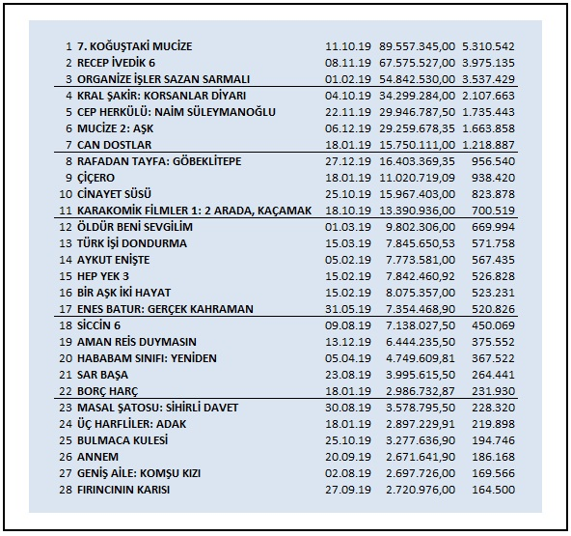
4.1.2019-2.1.2020 Türkiye, en çok bilet satışı yapan yeni yabancı filmler / 150.000+
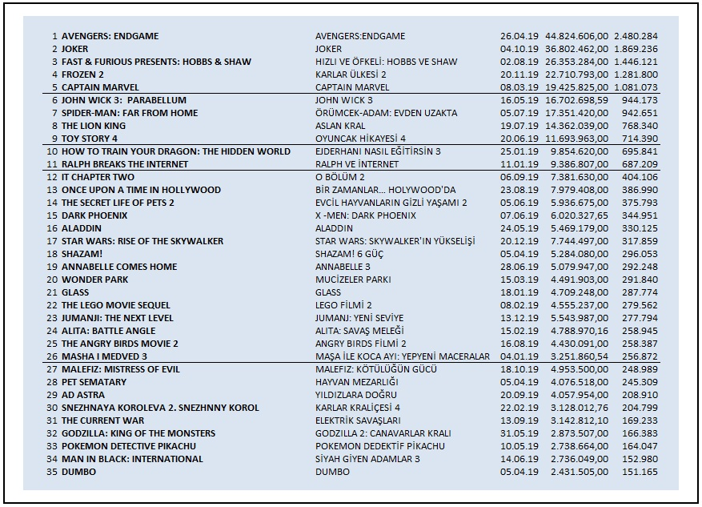
2019’da ilk kez vizyona çıkan filmlerin yanı sıra 2018 yılının son haftalarında vizyona çıkartılan ve yüksek bilet satışı elde edilen gösterim haftalarının 2019’un ilk aylarına denk gelen filmler de vardı. Bunların ilk sırasında 2019 gösterim takvimi yılı içinde 1.113.783 adet bilet satışı gerçekleştiren ‘Bizim İçin Şampiyon’ yer aldı. 2018’in son günlerinde vizyona çıkan ‘Aquaman’ 2019’da 709.205 adetlik bir satışa imza attı. 2018’den kalan filmlerden olan ‘Börü’, ‘Rafadan Tayfa Dehliz Maceraları’ ve ‘Hedefim Sensin’ de 2019 takvim yılı içinde 250 bine yakın bilet satışı yapmayı başardılar.
Bu rapor Türkiye’de 2018 yılında faaliyet gösteren film işletmecisi şirketlerin ve bu şirketlerin anlaşmalı olduğu yapımcı firmaların özel izniyle hazırlanmıştır. Raporda yer alan filmlerin ilgili bütün verileri, her filmin dağıtımcı, işletmeci, ithalatçı ve yapımcı firmasına aittir.
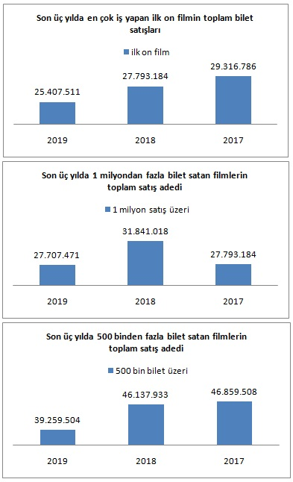
4.1.2019-2.1.2020 Türkiye, 2019’da dağıtılan ilk filmlere göre işletmeciler
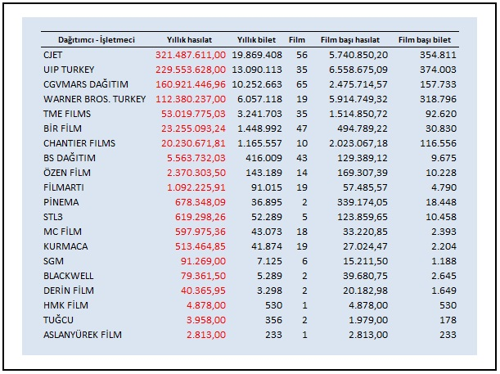

2019 yılında Türkiye sinema gişelerinde 52 haftalık gösterim periyoduyla, sinemasal (theatrical) gösterimler sonucunda;
59.303.303 adetlik bilet satışı ile 975.000.578 TL. hasılat elde edildi. Toplam satılan biletin 33.613.414 adedi ve bu satıştan 528.637.509 TL.’lik hasılat da Türkiye yapımı sinema filmleri tarafından gerçekleştirildi. 2019’da ilk kez gösterimi gerçekleşen yabancı filmler ile önceki yıllarda vizyon yapmış ve 2019’da gösterime devam eden yabancı filmlerden ise; 25.689.889 bilet satışı sonucunda 446.363.069 TL.’lik hasılat ortaya çıktı.

Bu raporun hazırlanmasına destek olan Türkiye’nin film yapımcılarına, film ithalatçılarına, dağıtımcılarına ve sinema işletmecilerine teşekkür eder
mutlu ve kazançlı bir yıl geçirmenizi dilerim.
Deniz Yavuz
denizeyavuza@antraktsinema
+905323848301

